Mandag | Tirsdag | Onsdag | Torsdag | Fredag
1.trinn:
Gymaktiviteter: | Kreativ aktivitet: | Turdag:  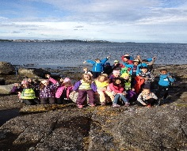 | Fri lek  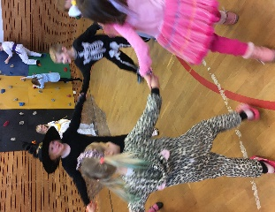  Gymsalaktivitet: | Varmmat:  Ta med leke: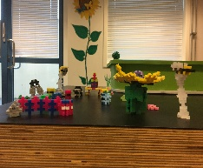
2.trinn:
Aktivitetsdag, inne,ute:  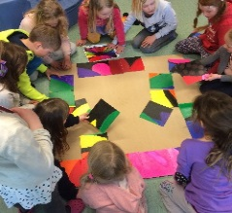 | Kreativ aktivitet:  Klatre, gymsal etter 15.00:  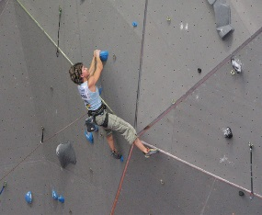 | Gymaktiviteter: | Turdag:  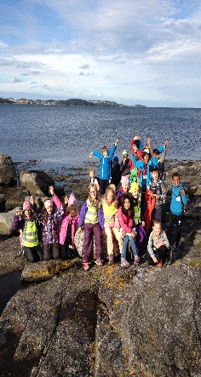 | Varmmat:  Disco:
3 og 4 trinn:
Kreativ aktivitet:  Klatre, gymsal etter 15.00: | Gymaktiviteter: | Kreativ aktivitet: | Svømming:  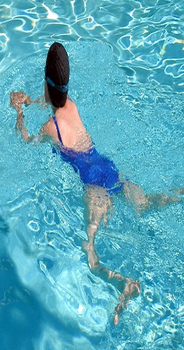 | Varmmat:  Disco:  Gymsalaktivitet:
Periodevis har vi ulike prosjekter som ikke kommer frem her; se info på hjemmesiden. Vi har bl.a. hatt et innebandyprosjekt med profesjonelle trenere i gymsalen. Vi prøver så godt vi kan å gjennomføre alle ukesaktiviteter.
Svømming tilbys alle barn på 3 og 4 trinn. Alle trinn kan bruke vår egen klatrevegg i gymsal i perioder.
Gymsalaktivitet: Torsdager og fredager etter høstferien og utover våren fra 14.00-14.45 kommer studenter i treningsledelse og har planlagte gymtimer.

